附件5：
湖北医药学院第二届混合式教学设计创新大赛参赛教师系统操作流程

第一步：游览器输入网址
http://hbmuhhsjxsj2026.mh.chaoxing.com，进入大赛系统平台，点击登录，选择手机号登录方式，输入学习通账号、密码。
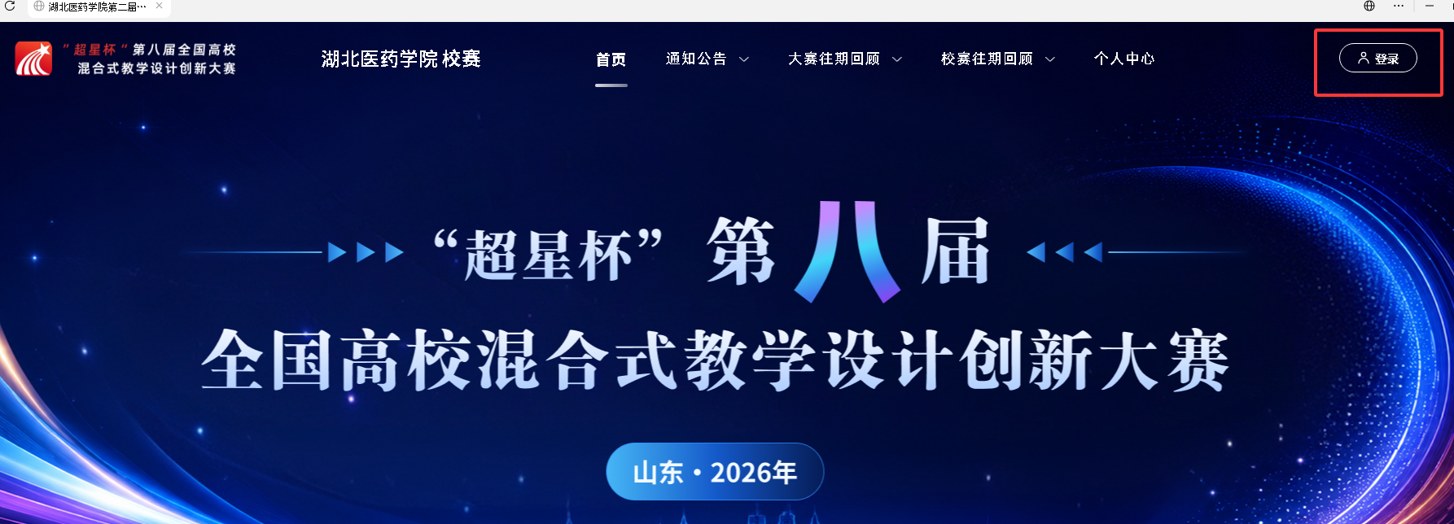

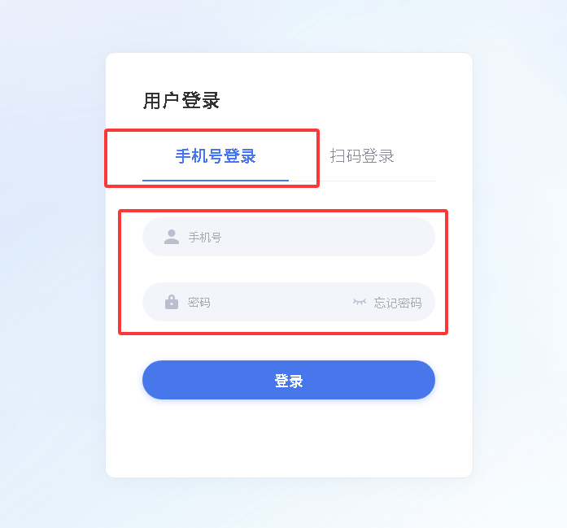第二步：点击个人中心，阅读并同意参赛教师承诺书。
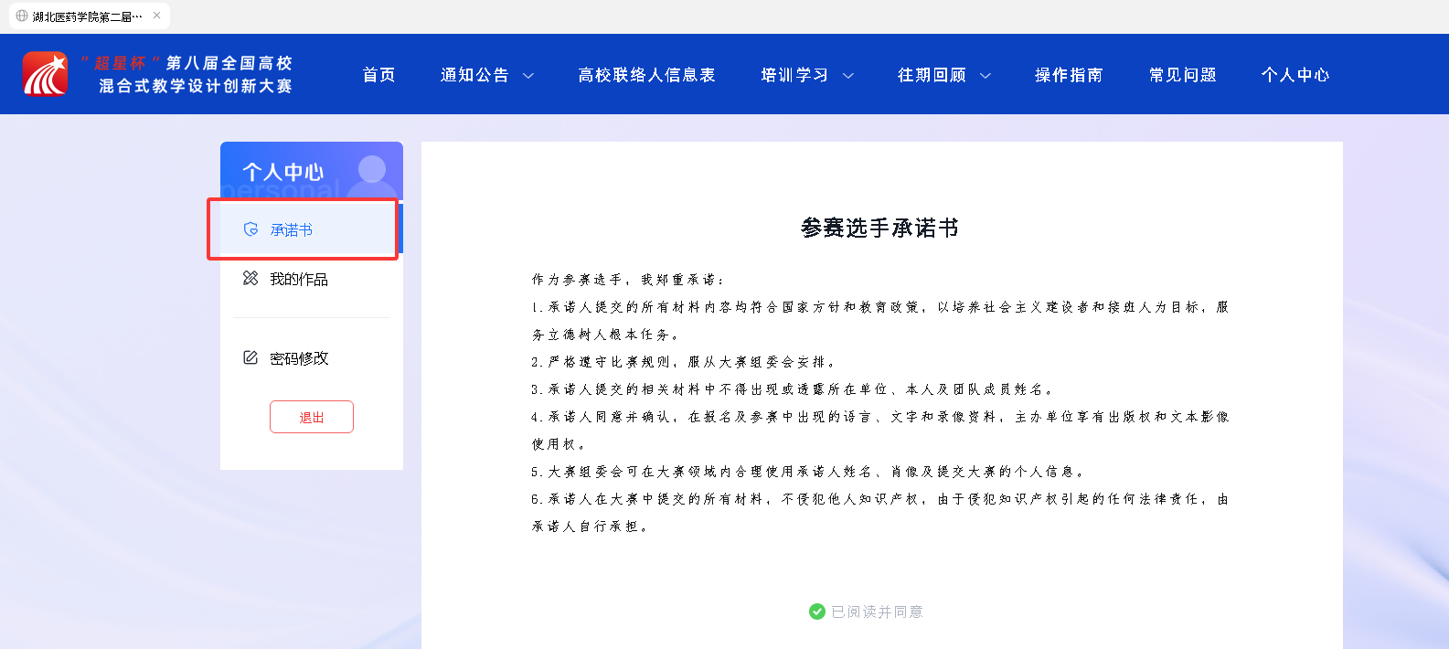
第三步：点击我的作品，依次完成选手基本信息、课程基本信息填报及比赛材料上传。如未完成所有材料填写和上传，可点击暂存。确认无误后点击提交即可。
